МИНОБРНАУКИ РОССИИ

Федеральное государственное бюджетное образовательное учреждение высшего образования

НИЖЕГОРОДСКИЙ ГОСУДАРСТВЕННЫЙ ТЕХНИЧЕСКИЙ

УНИВЕРСИТЕТ им. Р.Е.АЛЕКСЕЕВА

Институт радиоэлектроники и информационных технологий

Кафедра информатики и систем управления

Лабораторная работа №3

«Знакомство с системой контроля версий GIT»

(наименование темы проекта или работы)

Отчет

по лабораторной работе

по дисциплине

Информатика и компьютерные технологии

(наименование дисциплины)

РУКОВОДИТЕЛЬ:

________________ ____Шагалова П.А._ _

(подпись) (фамилия, и.,о.)

СТУДЕНТ:

________________ ___Жуков Д.Р._____

(подпись) (фамилия, и.,о.)

______22-ИСз__________

(шифр группы)

Работа защищена «___» ____________

С оценкой ________________________

Нижний Новгород

2023

**Цель работы:**

Научиться работать с системой контроля версий git.

Так как у меня уже был установлен git и был аккаунт на github, я сразу добавил на свой аккаунт главный репозиторий с отчетами по информатике.

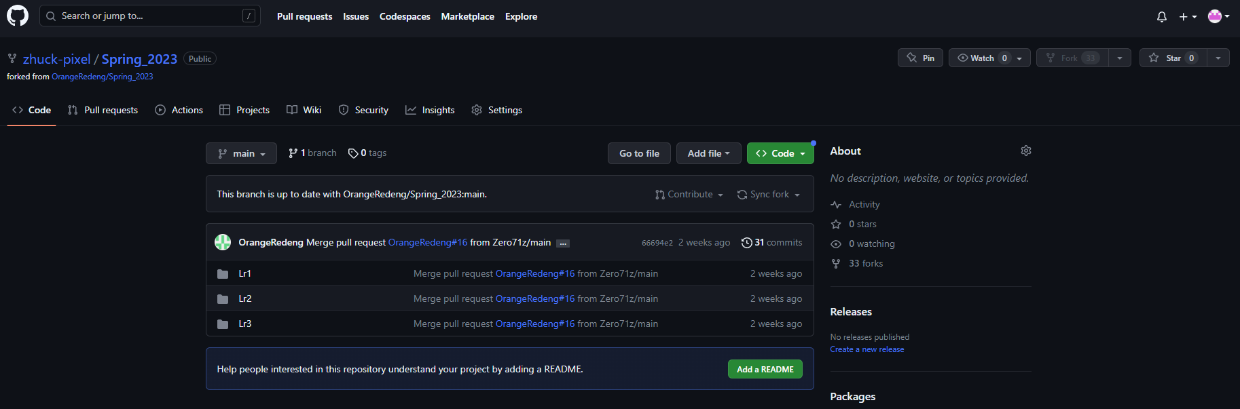

После этого я скачал его на компьютер и переместил в эту папку свои отчеты.

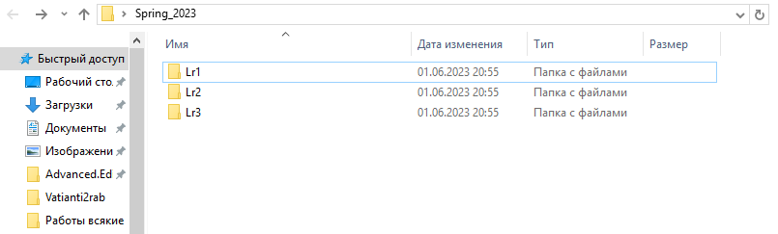

С помощью команды git add. я добавил все локальные изменения в будущий коммит.



Командой git commit –m я подтвердил все локальные изменения.



Командой git push отправил локальные изменения в свой репозиторий на github.



После успешной отправки я перешел в главный репозиторий и предложил pull request со своими изменениями.

**Вывод:** Научился работать с системой контроля версий git.